“我要吃人！”
童心可爱，永葆童心者可贵。
不久前听到一则笑话，爸爸对吵着要吃狗肉的儿子说：“吃狗变狗．吃蛇变蛇。吃甲鱼变甲鱼。你好好想想，到底要吃什么？”儿子脱口而出：“我要吃人！”捧腹大笑以后，忽有所悟，原来童心与大人心大不相同。
童心是单纯的，没有约束和顾忌，想事就按逻辑。既然前提是“吃什么变什么”，所以想要做人，结论就只能是“吃人”。这与“皇帝的新衣”和“小和尚爱老虎”一样，都是毫无掩饰的人性之自然流露。童子之另一可贵处是好奇，对什么都要问：“为什么？”总想弄个明白。
大人则不同，阅历多了，世故深了，心中有了这样那样的禁律，就不那么单纯了。思维不自觉地囿于固定的框框内，不敢越雷池半步。正是这些框框束缚了人的创造力，阻碍了科学的进步。
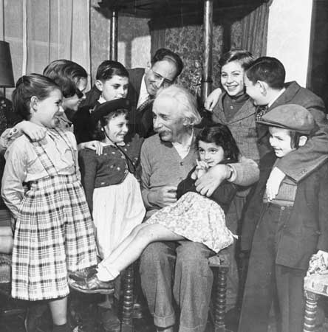
童心未泯的爱因斯坦在孩子中
19世纪末，人们已习惯于牛顿所奠定的经典物理学。从解释天体运动规律起，成功地运用于当时所知的几乎所有的物质运动形式，取得了辉煌的成就，经典物理学登峰造极。难怪当时一位青年物理学家向其导师表白：“我愿献身于物理学研究。“那位导师冷冷地说：“大厦已经建成。年轻人！你所能做的只是在实验数据的小数点后之末位作一点修正。”但曾几何时，石破天惊。相对论与量子力学诞生了，冲破了经典物理学之藩篱。原来在高速微观世界中，经典物理学不仅不适用，而且为了建立新理论必须引入根本不同的新思想和新概念。如果爱因斯坦和玻尔等人当时不敢逾越雷池，就不会有20世纪物理学最伟大的成就——相对论与量子力学，就不会有原子能、半导体、激光……这些改变人类生活的重大技术成果。
所以要提倡解放思想，恢复童心。
如今又是世纪末了，历史似乎又在重演。最近有人写了一本书——《科学之终结》。不妨看一下书中各章之题目：进步之终结、哲学之终结、物理学之终结、进化生物学之终结、社会科学之终结、神经科学之终结、混沌复杂学之终结……够了吧！我想他一定是患了世纪末忧郁症。处方是：童心一颗。
有些人热衷于返老还童，健身固然重要。更重要的是永葆童心。如果丧失了童心，就算你返回到童身，也只不过是长了一张娃娃脸的老头子，再多活几年又有多大意思？

